Tlumočník

Každá cesta má své tajemství

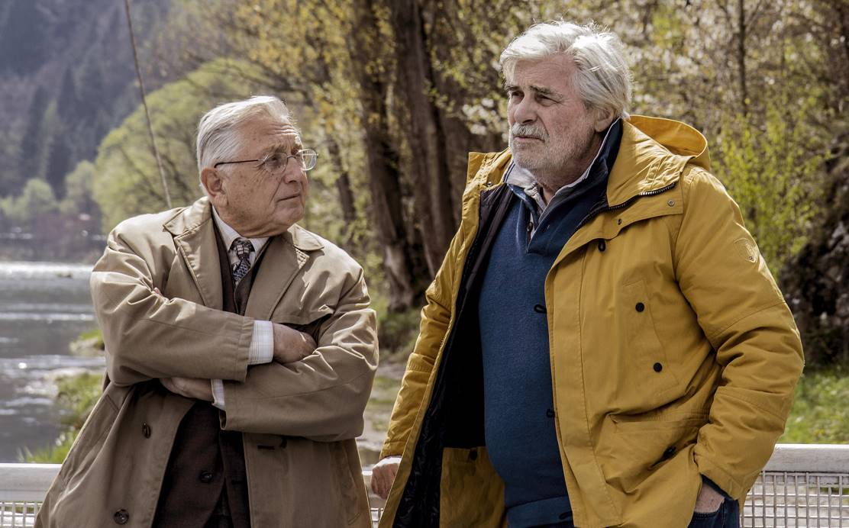
Hlavními hrdiny svérázné roadmovie jsou dva staří páni, kteří cestují napříč Slovenskem, aby poznali pravdu o vlastní minulosti. Během cesty se dostávají do bizarních situací, potkávají rozmanité lidi a postupně si skládají mozaj-kovitý obraz světa, který se navenek mění, ale v hloubce ukrývá nevyřešené konflikty. Díky poznání života toho druhého, začínají chápat vlastní činy a přehodnocují i svou identitu.

Oscarový režisér a herec Jiří Menzel vytvořil v Tlumočníkovi titulní úlohu asketického Aliho. Jeho partnera na cestě za poznáním, rakouského učitele, milovníka života se slabostí pro ženy a alkohol, si s chutí zahrál přední rakouský herec Peter Simonischek, jehož proslavila role ve filmu Toni Erdmann, nominovaném na Oscara pro nejlepší zahraniční film 2016.

Premiéra: 15.3.2018
Originální název: Tlumočník
Produkce: Slovensko / Česká republika / Rakousko, 2018
Formát: 1:1,85., Dolby Digital, 2D digital
Jazyková verze: české titulky
Žánr: tragikomedie
Zvuk: 5.1
Stopáž: 113 minut
Přístupnost: nevhodný do 12 let
Producent: Rudolf Biermann, Martin Šulík, Bruno Wagner
Režie: Martin Šulík
Scénář: Martin Šulík, Marek Leščák
Kamera: Martin Štrba
Hudba: Vladimír Godár
Střih: Olina Kaufmanová
Zvuk: Klaus Kellermann, Pavel Rejholec Hrají: Jiří Menzel, Peter Simonischek, Zuzana Mauréry, Réka Derzsi, Anna Rakovská, Eva Kramerová,
Atilla Mokos, Judita Hansmann Internet: http://bioscop.cz/databaza/tlumocnik/?portfolioCats=9
Facebook: https://www.facebook.com/magicbox.cz/
Trailer: https://www.youtube.com/watch?v=kuILUzwmLLw

